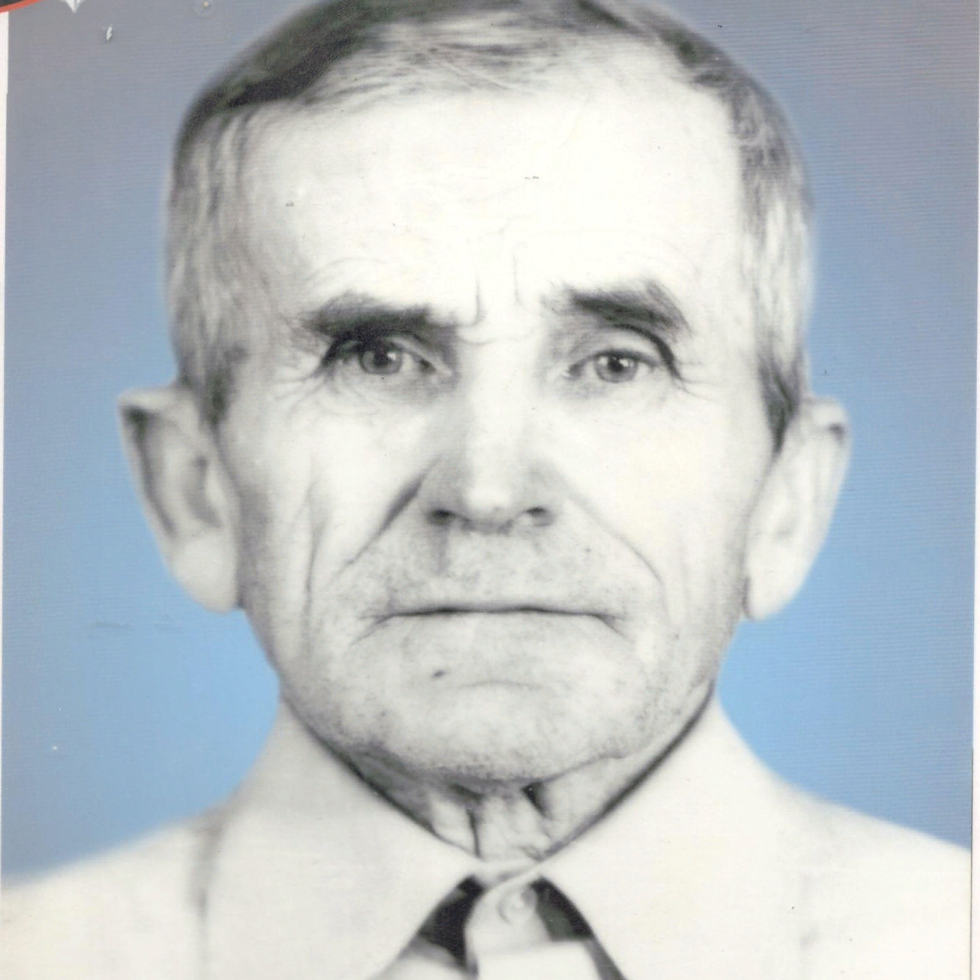

Голояд
Георгий Иосифович
5.05.1906-29.02.1984

